**Relatório Qualitativo de Avaliação de Produto**

Ammy Hannah Ribeiro

Curitiba, 20 de setembro de 2021

 Objetivo

Avaliar a qualidade e usabilidade do aplicativo de cargas da CargOn.

Introdução

A CargOn é uma StartUp com foco em tecnologia na área da Logística. Uma transportadora digital que busca melhorar e agilizar a logística para empresas.

Ela possui um aplicativo para motoristas onde disponibiliza cargas de clientes que precisam ser atendidas em diversos locais, tantos nacionais, quanto internacionais.

Com uma cartela abarrotada de motoristas, ela consegue atender a demanda dos clientes que necessitam ter suas cargas transportadas.

Descrição das Atividades

Realizar o cadastro no aplicativo e avaliar a identidade visual.

Resultados

O cadastro inicial é básico, exigindo informações como Nome, Data de Nascimento, CPF e meios de contato como Telefone e Email.

O aplicativo conta com uma validação de perfil através de Inteligência Artificial. É preciso tirar uma selfie, foto da habilitação e uma selfie segurando o documento para ter o perfil validado. Mas sem essa validação e, após concluir o cadastro do veículo, já é possível visualizar as cargas disponíveis no aplicativo.

Quando você seleciona uma carga pode visualizar todas as informações disponíveis para iniciar uma negociação. Mas para atender é preciso concluir todo o processo de cadastro e validação, informando placa e modelo do veículo, dados referentes ao implemento do caminhão que tem todo um processo de cadastro também.

Segue as telas referente ao processo de cadastro inicial.

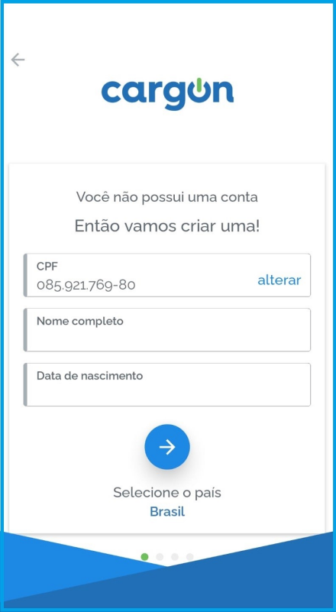

Tela 01

Se o CPF não estiver cadastrado ele automaticamente abre para inserir nome e data de nascimento. Caso esteja, o modal é ampliado para inserção da senha.

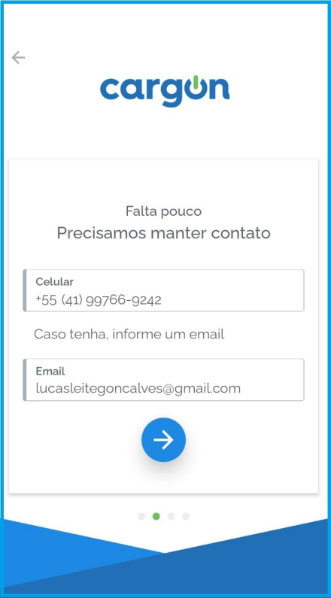

Tela 02

Se o telefone celular já estiver cadastrado, ele não permite prosseguir.

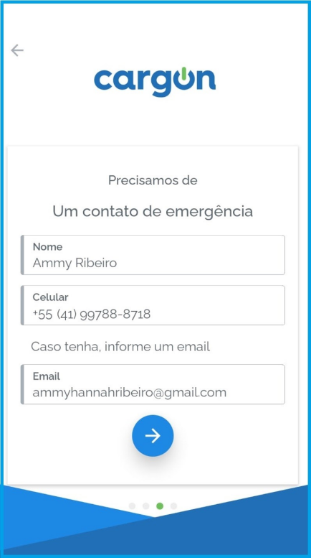

Tela 03

Esses dados não são obrigatórios.

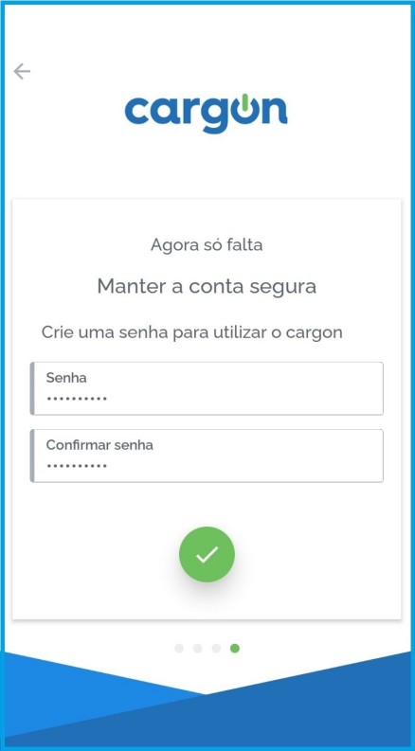

Tela 04

Criação de senha.

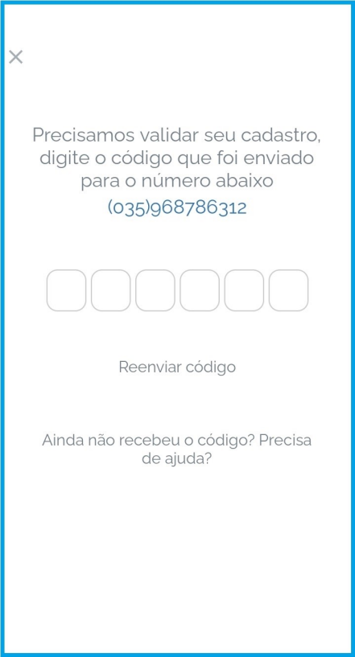

Tela 05

Envio de Token por SMS para confirmação cadastro.

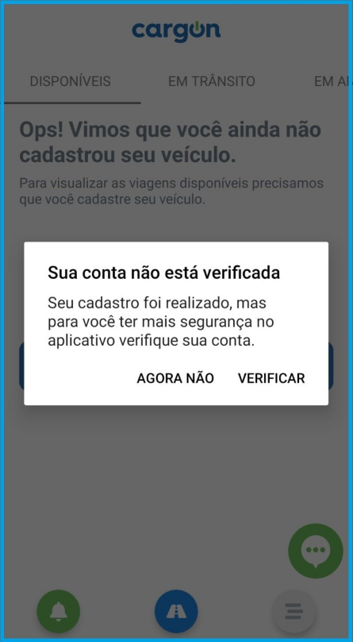

Tela 06

Essa verificação se refere a Validação por Inteligência Artificial. Mas caso opte em não realizar o processo agora, você precisa cadastrar o veículo para visualizar as cargas disponíveis.

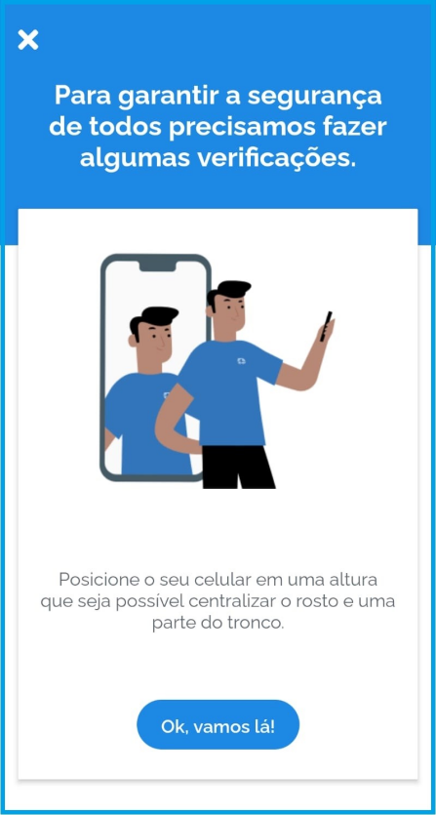

Tela 07

Validação



Tela 08

Selfie

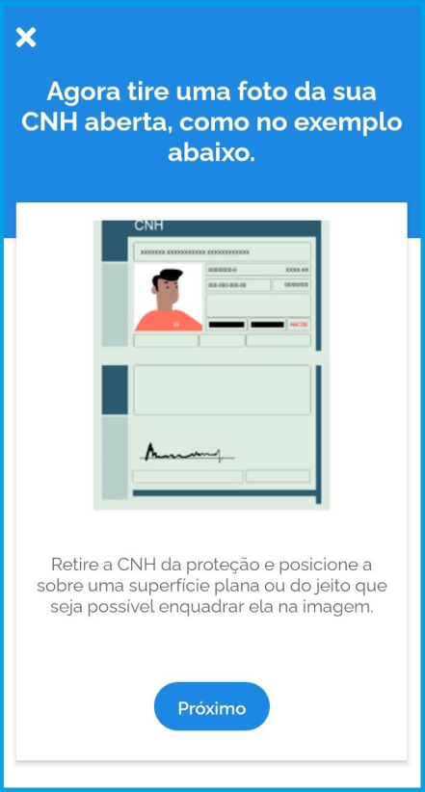

Tela 09

Foto da CNH

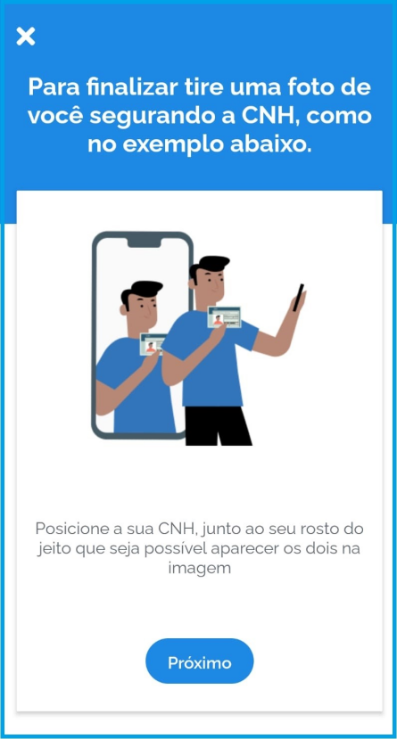

Tela 10

Selfie com a CNH

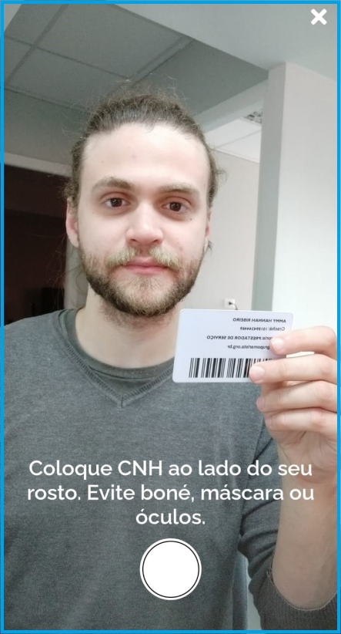

Tela 11

Selfie com a CNH

Após a validação do perfil do motorista, é necessário cadastrar o veículo.

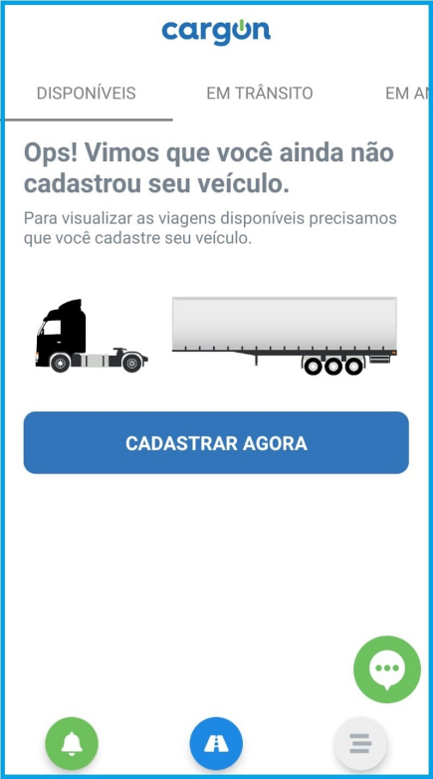

Tela 12

Cadastro de Veículo

Após toda a etapa de cadastro de veículo, as cargas para carregamento aparecem na tela inicial. É preciso clicar em uma carga para visualizar as informações referentes a ela e poder acessar o botão de Whatsapp para conversar com um negociador.

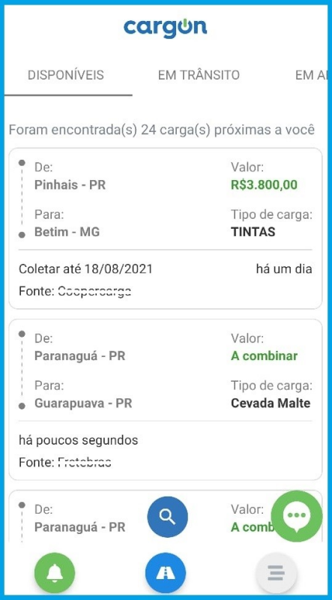

Tela 13

Cargas disponíveis

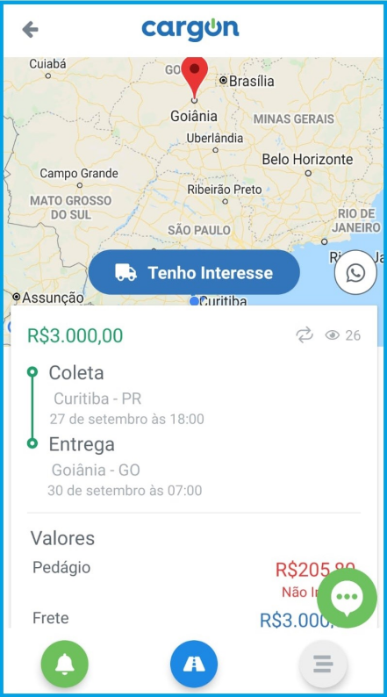

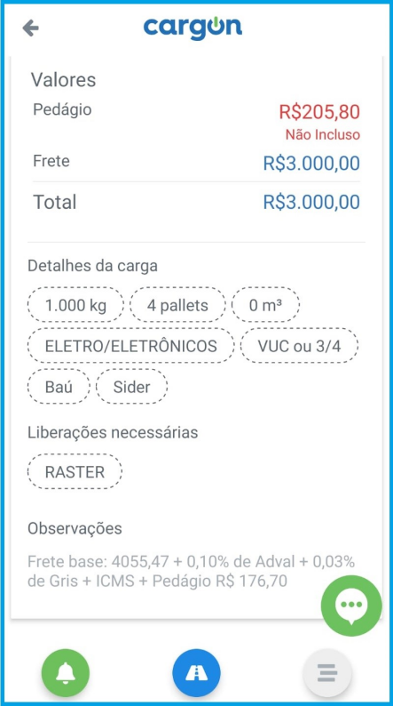

Tela 14

Informações da carga.

Conclusão

A identidade visual é bem clean. As cores seguem o mesmo padrão em todas as telas e condizem com as cores da logo da empresa.

Em relação ao cadastro, minha experiência foi tranquila, mas o processo foi cansativo devido à todas as informações solicitadas para preenchimento.

Acredito que poderia ter um cadastro mais básico para ter acesso as cargas disponíveis e, elas por sua vez, apresentarem informações básicas também, como valor, tamanho da carga e origem e destino. Pois nem todo o veículo consegue atender cargas grandes ou pequenas e dependendo do veículo, há escassez de carga, como para veículos pequenos como Van/Furgão. Então penso que o cadastro poderia ser mais básico para que somente quando houvesse carga disponível para o veículo do motorista e interesse do mesmo, ele realizasse a validação do cadastro e demais informações necessárias.

Por mais que eu cadastre um Truck e filtre cargas para meu veículo, ele vai avaliar minha localização. Então eu preciso determinar uma origem e destino, caso prefira atender uma carga a partir de outro local. Se não houver cargas para o meu veículo, ele não informa, simplesmente apresenta cargas disponíveis e, para isso, preciso abrir uma a uma e verificar as informações, pois somente nos detalhes consigo ver os tipos de veículos que podem transportar e se a carga exige obrigações como Rastreador e MOPP.